Δευτέρα 21 Σεπτεμβρίου 2026
Εβδομαδιαία ανασκόπηση
Η ανασκόπηση της εβδομάδας από την Ε.Σ.Α.μεΑ. στην ΕΝΓ από την Ακαδημία Νοηματικής Γλώσσας του IN-Ε.Σ.Α.μεΑ..
Αναλυτικά στην ιστοσελίδα της Ε.Σ.Α.μεΑ.
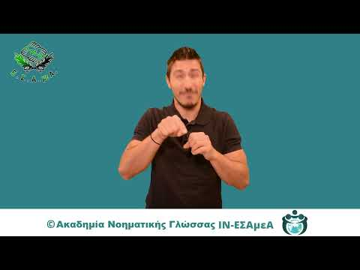
Χαίρεται φίλες και φίλοι, ξανά μαζί σας μετά την καλοκαιρινή ανάπαυλα, με την ανασκόπηση των ειδήσεων της ΕΣΑμεΑ στην ελληνική νοηματική γλώσσα από την Ακαδημία Νοηματικής Γλώσσας του IN-Ε.Σ.Α.μεΑ.
Έγγραφο με τα προβλήματα και τους αποκλεισμούς που αντιμετωπίζουν τα άτομα με αναπηρία στην πρόσβασή τους στην υπηρεσία Προσωπικός Βοηθός. Κύρια σημεία η πρόβλεψη σχετικά με την εφ’ όρου ζωής ισχύ των πιστοποιητικών αναπηρίας των ΚΕ.Π.Α. όσο και η πρόβλεψη σύμφωνα με την οποία οι πιστοποιήσεις των Υγειονομικών Επιτροπών των κλάδων των Ενόπλων Δυνάμεων θα γίνονταν δεκτές μόνο εάν είχαν ψηφιοποιηθεί.
Επείγουσα είναι η έκκληση προς όλους τους πολίτες που μπορούν να αιμοδοτήσουν, καθώς τα μειωμένα αποθέματα αίματος εξακολουθούν να δυσχεραίνουν την κάλυψη των αναγκών σε νοσοκομεία της χώρας.
Με επιστολή της το υπουργείο Παιδείας η ΕΣΑμεΑ ζήτησε την κάλυψη όλων των αιτημάτων παράλληλης στήριξης, την πρόσληψη και τοποθέτηση του αναγκαίου εκπαιδευτικού προσωπικού, τη διασφάλιση της εφαρμογής του Εξατομικευμένου Προγράμματος Εκπαίδευσης κάθε μαθητή και την επανεξέταση του τρόπου εφαρμογής του νέου πλαισίου, με βασικό κριτήριο τις πραγματικές εκπαιδευτικές ανάγκες των μαθητών και όχι τους περιορισμούς στη στελέχωση.
Δημοσιεύθηκαν τα μεγάλα και σοβαρά προβλήματα που αντιμετωπίζουν τα ΕΕΕΕΚ και ΕΝΕΕΓΥΛ Αγρινίου και ζητήθηκε η άμεση παρέμβαση της Δημοτικής Αρχής καθώς και συγκεκριμένες δεσμεύσεις για τη λήψη μέτρων για την ασφάλεια και την προσβασιμότητα των μαθητών.

https://www.facebook.com/ESAmeAgr
https://www.instagram.com/ncdpgreece
https://x.com/ESAMEAgr
Youtube ESAmeAGr, Ιστοσελίδα www.esamea.gr


